Weingut Seeger Blaufränkisch
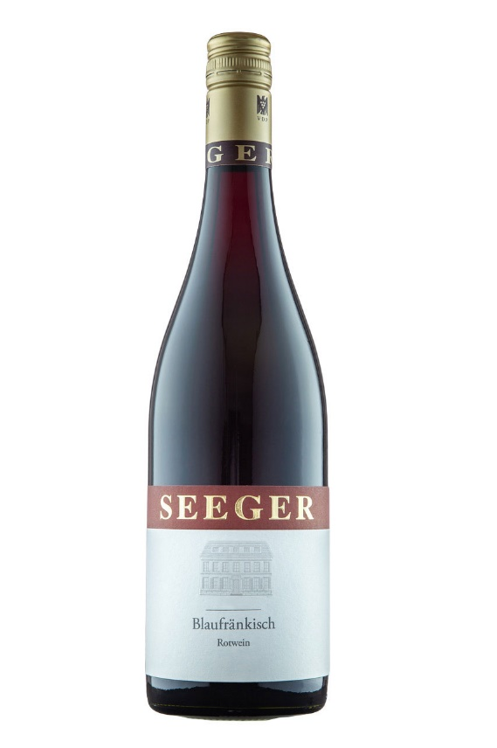
Baden, Duitsland
KLIMAAT & TERROIR: Mild klimaat met veel zonneschijn. De bodem bestaat uit löss, leem en zandsteen.
DRUIVEN: blaufränkisch
VINIFICATIE: Vergisting vindt plaats in RVS-tanks. De wijn rijpt vervolgens in grote houten vaten.
ALCOHOL PERCENTAGE: 13,50%
GEUR & SMAAK: Heldere, soepele, maar goed gevulde wijn met veel donker fruit in de geur en in de smaak.
SERVEERSUGGESTIE: Heerlijke wijn voor alledag, inzetbaar bij vele gerechten, in het bijzonder met rundvlees of lam. Maar net zo lekker bij pasta met gegrilde groenten of kip met paprika uit de oven.
WEETJE: Blaufränkisch is een andere benaming voor Lemberger en is voor Baden vrij speciaal. Blaufränkisch uit Oostenrijk en zelfs Hongarije (Kékfrancos) zijn bij ons bekender.

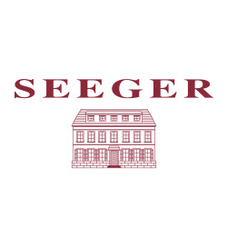
“Wijn moet gewoon lekker smaken“, dat is de kwaliteitsfilosofie van Thomas Seeger, een van de nieuwe supersterren van de Duitse wijnbouw. Als jonge twintiger nam hij midden jaren tachtig het familiebedrijf over en bracht het naar de absolute top van niet alleen Baden, maar van heel Duitsland. Ondertussen ook lid van de VDP, en internationaal geroemd door Eichelmann, Falstaff,….
Zowel smaak als kwaliteit beginnen natuurlijk in de wijngaard. De akkers op de Herrenberg (met voornamelijk mosselkalk en lössleem) worden dan ook biologisch bewerkt. In de kelder gebeurt er minimale interventie met hoofdzakelijk spontane vergisting (met gisten die reeds natuurlijk aanwezig zijn).
Doordat de rendementen laag worden gehouden, hebben de wijnen van Seeger structuur, rijkdom en een zekere gulheid. Weissburgunder en Spätburgunder zijn de belangrijkste druiven, direct gevolgd door Grauburgunder en Blaufränkisch. Druiven die in het relatief warme, zonnige Baden goed rijpen.

www.wineatheart.be I wineatheart@telenet.be I Tel: 0475 38 06 07

